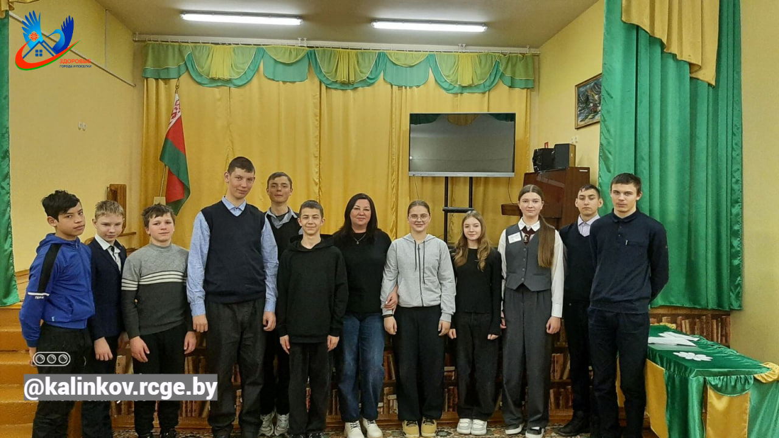
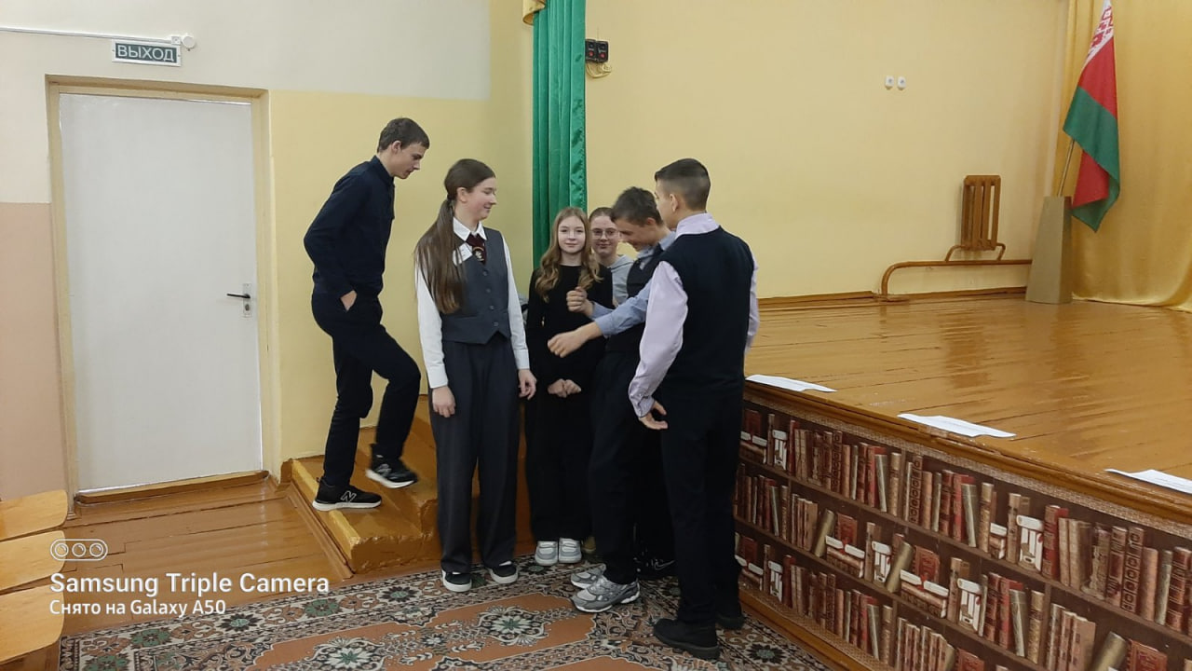
25.02.2026 года в Горбовичской средней школе активно прошла квест-игра «Скажи наркотикам — Нет!» для учащихся 8–9 классов. Мероприятие было организовано инструктором-валеологом Калинковичского райЦГЭ с целью повышения осведомленности подростков о вреде наркотиков и формирования стойкой позиции против употребления психоактивных веществ.
Игра прошла в дружеской и поддерживающей атмосфере — ребята активно обменивались мнениями, обсуждали опасности и вместе искали пути к здоровому образу жизни. По итогам квеста команды получили памятки с советами о том, как избежать опасных ситуаций и сохранить здоровье.
Квест «Скажи наркотикам — Нет!» стал не только полезным, но и запоминающимся событием, вдохновившим подростков делать правильный выбор и ценить своё будущее.
Мероприятие проходило в рамках проектов «Горбовичи-здоровый агрогородок» и «Школа- территория здоровья»

